

**Escuela:** Centro de enseñanza técnica industrial – Colomos  
**Carrera:** Desarrollo de software  
**Materia:** Sistemas embebidos.  
**Tema:** Práctica 4 Parcial 1. Menú Básico Teclado LCD. Microcontrolador Pic16F877A. **Nombre del alumno:** Carlos Daniel Lozano Vázquez **Registro:** 18300249. **Grupo y grado:** 6ºB1. **Fecha:** 06/03/2021

**2.-Objetivo de la práctica:**

Objetivo de la práctica: Implementar en un microcontrolador RISC un programa en lenguaje C para un menú básico de 6 opciones que permita introducir datos por un teclado matricial y mostrar resultados por una LCD.

**3.-Descripción de la práctica:**

Conectar al microcontrolador un teclado matricial de 16 teclas, para que funcione como entrada de datos en el puerto que elijas y conectar en un puerto de salida una LCD para que funcionen como dispositivos de salida.

Realizar un programa en lenguaje C para el Pic 16F877A para implementar un menú de 6 opciones (amigable) como se indica:

Pedir un número op, para indicar la opción:

Si Op = 0 : Mostrar una caminata de un caracter a la derecha (recorriendo 16 lugares ).

OP= 1: Pedir tres números de 1 digito (una tecla cada uno) y mostrar el promedio de ellos.

OP= 2: Pedir tres números de 1 digito (una tecla cada uno) y mostrar el Mayor de ellos.

Op= 3: Mostrar los números pares de 0 a 29. (utilizar retardo para mostrar los números).

Op= 4: Pedir dos números x,y de un digito ( x debe ser menor a y) mostrar los números de x a y.

Op= 5: Pedir dos números x, y de un digito. Mostrar el resultado de la ecuación x2-2y.

**4.-Resumen de la Practica**

En esta practica se emplea el uso de un teclado matricial para ingresar a alguna opción del menú programado las cuales se muestran en la pantalla LCD.

Y al ingresar alguna opción emplea el fragmento de código correspondiente.

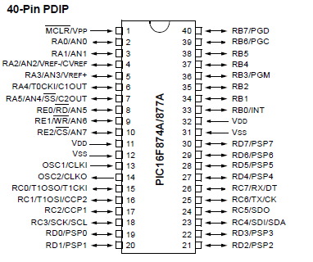

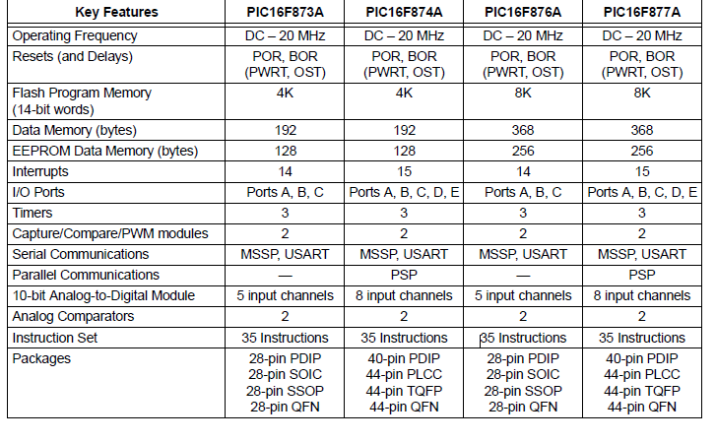

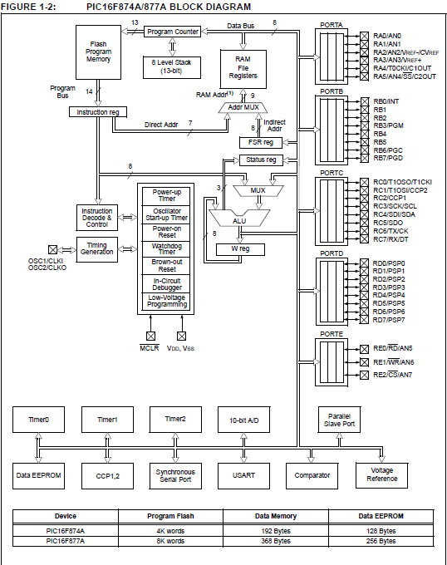

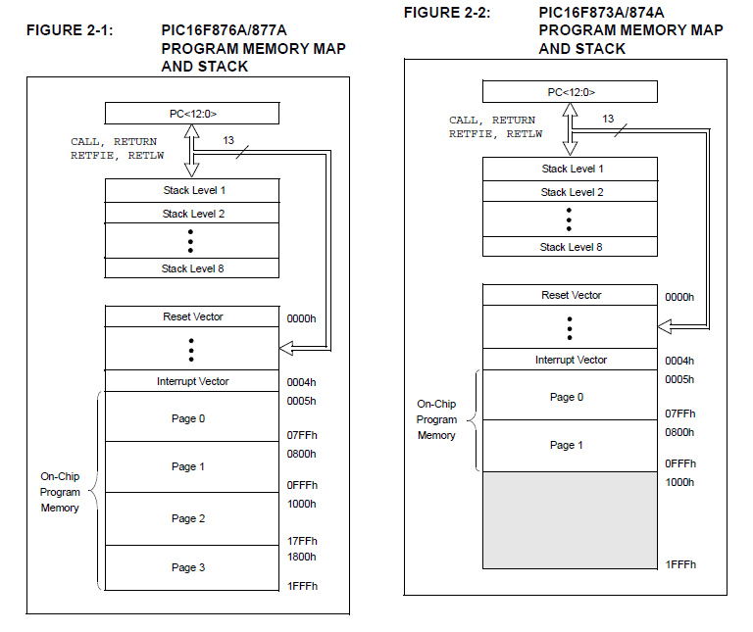

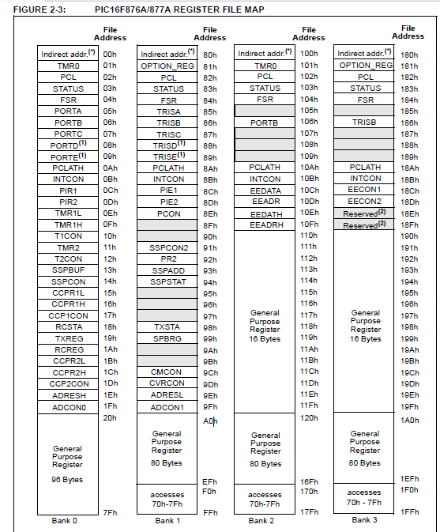

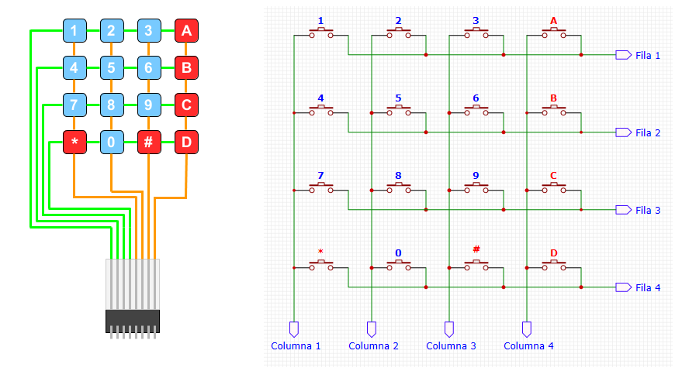

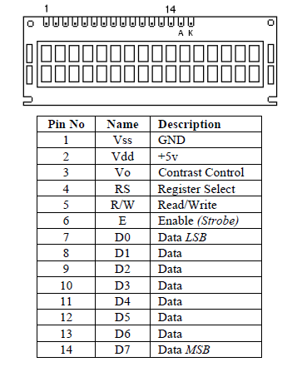

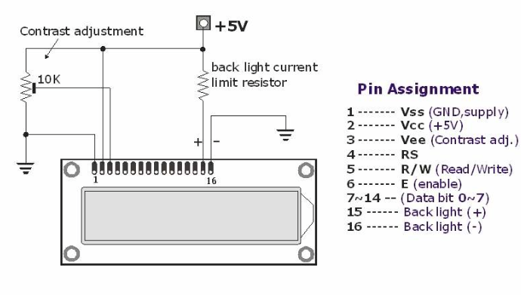

**5.-Diagrama a bloques.**

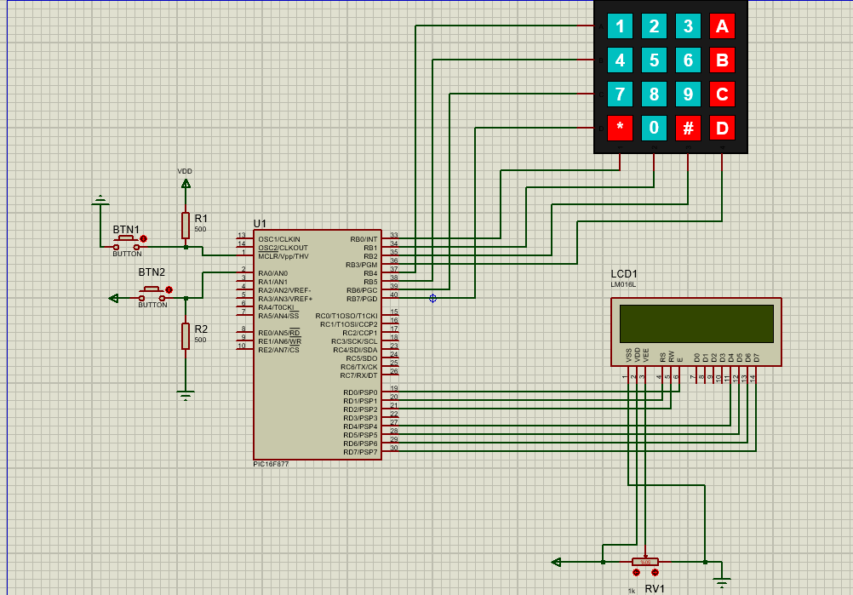

**6.- Diagrama del circuito eléctrico (fotos en físico).**

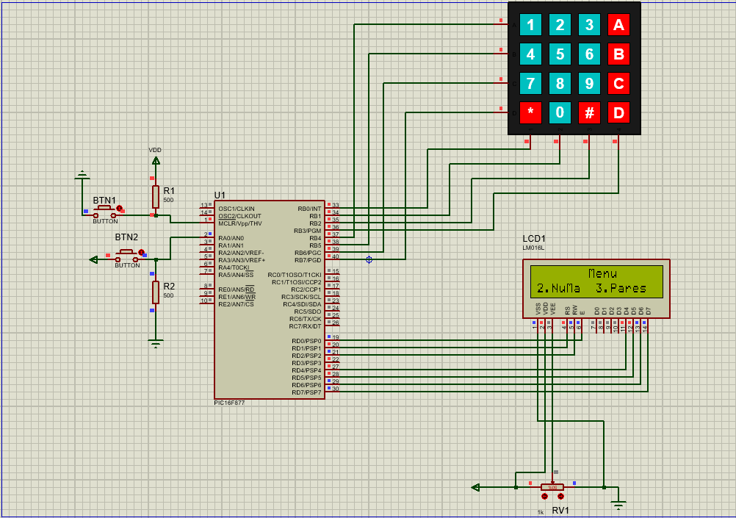

**7.- Programa.**

#include <16F877.h>

#fuses NOWDT, XT

#use delay(clock = 4M)

#byte TRISA = 0x85

#byte PORTA = 0x05

#byte TRISB = 0x86

#byte PORTB = 0x06

#define use_portb_kbd true

#define button PIN_A0

#use fast_io(A)

#use fast_io(B)

#include <kbd4x4.c>

#include <lcd.c>

#include <stdio.h>

#include <string.h>

void show1(float Valor, int CoorX = 1, int CoorY = 2)// función para imprimir

{

lcd_putc("\f");

lcd_gotoxy(CoorX, CoorY);

printf(lcd_putc, "%f", Valor);

delay_ms(500);

}

float ingresar()

{

float value = 0;//valor a retornar

char c;

int X3 = 1, temp = 0;//coordenada X y valor temporal

c = kbd_getc();

printf(lcd_putc, c);

While(c == '\0' || c < 58 || c > 47)

{

delay_us(10);

c = kbd_getc();

if (c != '\0' && c < 58 && c > 47) {

lcd_gotoxy(X3, 2);

printf(lcd_putc, "%c", c);

temp = c - 48; //se le resta a c el valor ascii de 48 --> '0'

value = (value * 10.00) + temp; //se le ingresa el valor ingresado y se multiplica x10 para que funcione

//ejemplo (0*10)+1---> (1*10)+2, esto quiere decir que se ingresó primero el 1 y luego el 2 y te da 12

X3++;//se le suma uno a la coordenada X

}

if (c == '#')

break;

}

show1(value);//se muestra el valor ingresado

delay_ms(100);

lcd_putc("\f");//se limpia la pantalla

return value;

}

void menu(char OPC)

{

float promedio = 0, X1 = 0, Y1 = 0, Z1 = 0;

lcd_gotoxy(8, 1);

printf(lcd_putc, "%c", Opc);

delay_ms(1000);

switch (OPC)

{

case '0':

float Y3 = 1;

show1(Y3);

for (unsigned int cont = 0; cont <= 15; cont++)

{

show1(Y3, cont + 1);//función para mostrar valor en LCD

}

break;

case '1':

X1 = ingresar();//num1

Y1 = ingresar();//num2

Z1 = ingresar();//num3

promedio = (X1 + Y1 + Z1) / 3;

show1(promedio);

break;

case '2':

X1 = ingresar();

Y1 = ingresar();

Z1 = ingresar();

show1(0);//se muestra el 0 para que haya un reset.

if (X1 >= Y1 && X1 >= Z1)

Show1(X1);//num1 mayor

else

if (Y1 >= Z1)

show1(Y1);//num2 mayor

else

show1(Z1);//num3 mayor

break;

case '3':

printf(lcd_putc, "00");

delay_ms(500);

for (unsigned int cont_1 = 0; cont_1 <= 2; cont_1++)//ciclo para aumentar decenas

{

lcd_gotoxy(1, 2);

printf(lcd_putc, "%d", cont_1);

for (unsigned int cont_2 = 0; cont_2 < 10; cont_2 += 2)//ciclo para aumentar unidades

{

lcd_gotoxy(2, 2);

printf(lcd_putc, "%d", cont_2);//se imprime la unidad

delay_ms(400);//delay

}

}

break;

case '4':

X1 = ingresar();

Y1 = ingresar();

lcd_gotoxy(1, 2);

if (X1 == Y1)//son iguales innecesario seguir

{

show1(X1);

break;

}

if (X1 >= Y1)

{

while (X1 >= Y1)//como x es mayor se requiere decrementar

{

show1(X1);

X1 -= 1;

}

}

else

{

while (X1 <= Y1)//como x es menor se requiere incrementar

{

show1(X1);

X1 += 1;

}

}

break;

case '5':

X1 = ingresar();

Y1 = ingresar();

lcd_gotoxy(1, 2);

float Va1 = X1 * X1, Va2 = Y1 * 2;//se le dan los valores de la ecuación

if (Va1 < Va2)//se compara cual valor es mayor para así poner un signo menos

{

printf(lcd_putc, "-%f", Va2 - Va1);//negativo

}

else

{

show1(Va1 - Va2);//positivo

}

break;

default:

show1(0xFF);//FF si no corresponde a algún caso anterior

break;

}

}

void main()

{

char Opc = '\0';//valor nulo

set_tris_d(0);

lcd_init();

kbd_init(); //inicialización del teclado

port_b_pullups(true); //protección para el teclado Hex

TRISA = TRISB = 0xFF;

PORTB = PORTA = 0;

while (!input(button))//hasta que se presione button de A1 actuara el ciclo

{

lcd_gotoxy(8, 1);

printf(lcd_putc, "Menu");//se imprimen las opciones

lcd_gotoxy(1, 2);

printf(lcd_putc, "0.Rota 1.Prome");

delay_ms(1000);

lcd_gotoxy(1, 2);

printf(lcd_putc, "2.NuMa 3.Pares");

delay_ms(1000);

lcd_gotoxy(1, 2);

printf(lcd_putc, "4.X a Y 5.Ecua");

delay_ms(1000);

lcd_putc("\f");

}

Opc = kbd_getc();

while (Opc == '\0')

{

delay_us(10);

Opc = kbd_getc();//se captura la opción ingresada

}

lcd_putc("\f");

menu(Opc);//llama a la función menú.

}

**8.-Explicacion.**

Este programa entra en un ciclo en le cual se muestra en menú de las opciones disponibles en una pantalla LCD, al ingresar una tecla del teclado Matricial se manda a una función y conforme a ese valor es la opción que se va a ejecutar.  
Al leer un dato se queda en un bucle hasta que se presiona la tecla numeral del teclado matricial 4x4, solamente se aceptan teclas del 0-9 para guardar en variables numéricas y de ahí poder hacer las operaciones que se requieren

**9.-Observaciones.**

Tuve complicaciones al momento de poner librerías como la lcd.c ya que tuve que poner el delay antes de incluir esas librerías y lo hice después de incluirlas lo cual me generaba errores.

**10.-Conclusiones.**

Es muy importante tener en cuenta el cómo funciona una pantalla LCD y el como es posible guardar los datos en una variable numérica.